Vertrag
GRAN PINO FOREVER
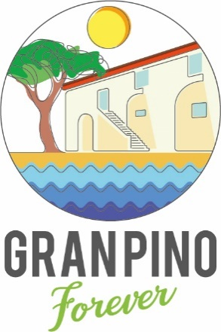

Juillet 2021

Je, ..........................................................................................................
m'engage à verser sur le compte "GRAN PINO forever",
de juillet 2021 à juillet 2024 au total
1000 euros au profit du projet "GRAN PINO forever“.

Je confirme que je fournirai ce montant dans tous les cas.
(Possibilité: verser 333,33 euros par an ou en plusieurs fois).
Fin juillet 2024, les 1000 euros seront sur le compte "GRAN PINO forever".

Il s'agit d'un don pour le maintien et l'achat éventuel du Gran Pino,

Via Guerazzi 110, 57023 Cecina (LI)

www.granpino.it

Konto GRAN PINO forever:
Iban: IT 17 B 01030 70690 000002488471
SWIFT: PASCITMMCEC

Signature: ___________________________________

